研究生复试费缴纳说明

研究生复试费使用校园一卡通缴纳，按以下三步进行：
（一）支付宝充值
1.手机支付宝->“校园生活”（如没有点击“全部”，在“教育公益”版块下）。
2.进入“校园一卡通”，选择城市“四平”，学校“吉林师范大学”。
3.输入姓名、学号（填考生编号）、充值金额（“充值金额”默认100元，需自行修改输入180元）。
（二）使用学付宝App缴费
1.扫描以下二维码下载“学付宝”（校园一卡通App），也可在应用市场搜索“学付宝”下载。

2.登录学付宝App。“学/工号”填考生编号，密码为本人身份证号后6位（身份证号有X的除去X，取后6位）。登录之后，使用“扫一扫”扫描下方的二维码缴费。
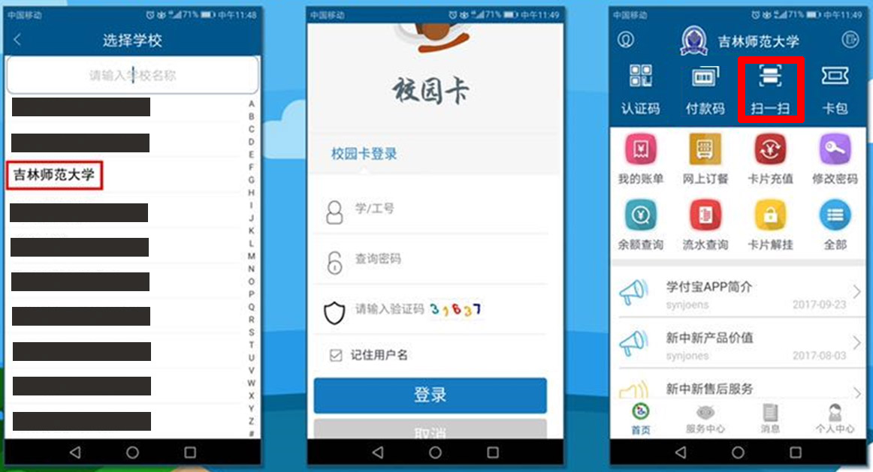
3.扫码并输入密码完成缴费（与登录密码一致）。
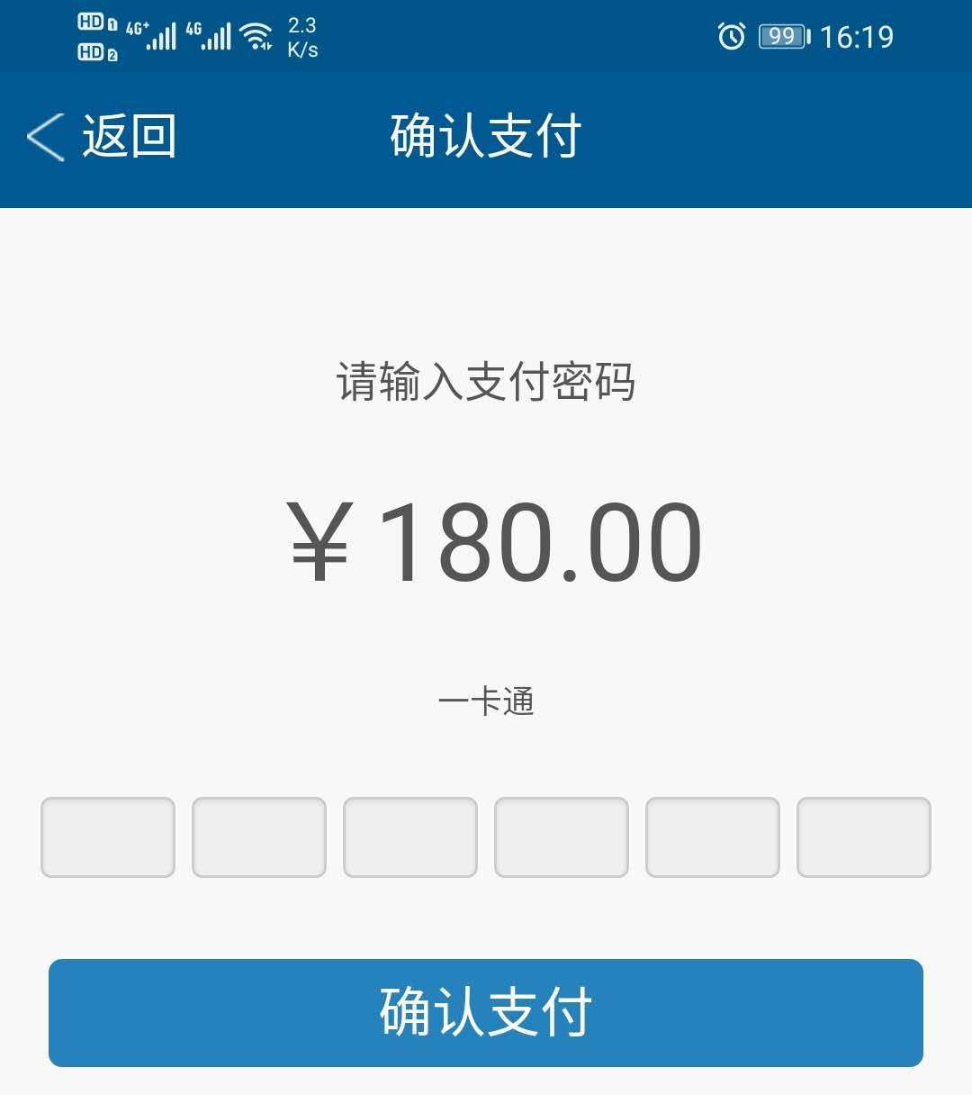
注：本次缴费定额180元。
（四）联系方式
吉林师范大学校园卡管理中心：0434-3293488，3292006
吉林师范大学研究生招生办公室：0434-3294603

